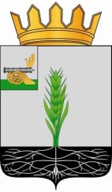

СОВЕТ ДЕПУТАТОВ
МУНИЦИПАЛЬНОГО ОБРАЗОВАНИЯ «ПОЧИНКОВСКИЙ РАЙОН» СМОЛЕНСКОЙ ОБЛАСТИ

Р Е Ш Е Н И Е

от 29.05.2024 № 254

О результатах работы по реализации программы «Обеспечение жильем молодых семей муниципального образования «Починковский район» Смоленской области»

Заслушав и обсудив информацию главного специалиста Отдела строительства и жилищно-коммунального хозяйства Администрации муниципального образования «Починковский район» Смоленской области А.В. Алексеенковой о результатах работы по реализации программы «Обеспечение жильем молодых семей муниципального образования «Починковский район» Смоленской области», Совет депутатов муниципального образования «Починковский район» Смоленской области

РЕШИЛ:

Информацию о результатах работы по реализации программы «Обеспечение жильем молодых семей муниципального образования «Починковский район» Смоленской области» принять к сведению.

Председатель Совета депутатов
муниципального образования
«Починковский район»
Смоленской области Г.А. Соколова

